LAPORAN PRAKTIKUM

PERTEMUAN 5

“MODUL 6: PERULANGAN WHILE DO – DO WHILE”



Nama :
Muhammad Farel Alghazali (109092500033)

Asisten Praktikum :
Azaria Nanda Putri (2311102147)
Arvinanto Bahtiar (2211110014)

PROGRAM STUDI S1 REKAYASA PERANGKAT LUNAK

FAKULTAS INFORMATIKA
TELKOM UNIVERSITY PURWOKERTO
2025

DASAR TEORI

Dalam membuat sebuah program, seringkali kita menulis kode yang sama berulang-ulang untuk mendapat hasil sesuai kebutuhan. Misalnya untuk menampilkan perkalian suatu deret bilangan secara urut. Untungnya bahasa pemrograman memiliki kemampun untuk melakukan perulangan sehingga dapat menjalankan kode yang sama berulang kali dalam jumlah tertentu. Pada bahasa Java, terdapat beberapa cara untuk melakukan perulangan salah satunya adalah while-do & do-while, yaitu perulangan yang dilakukan jika suatu kondisi terpenuhi & berhenti jika kondisi tersebut tidak tepenuhi.

GUIDE
- Contoh While-do
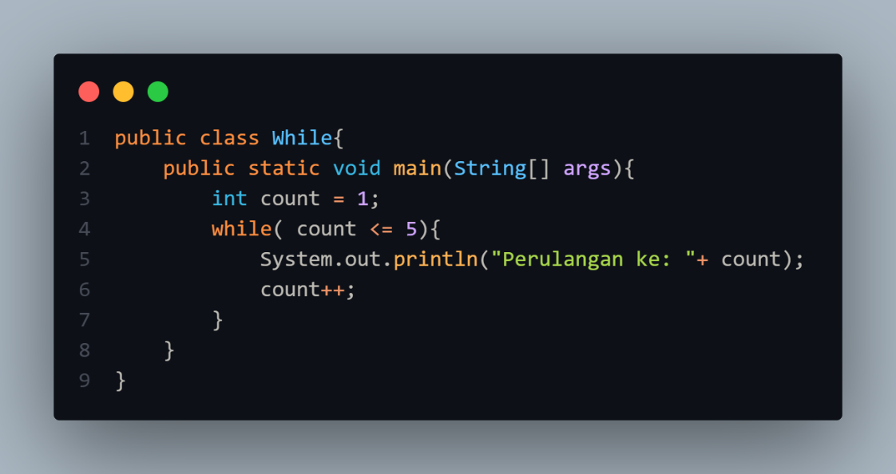
  - Kode

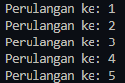
  - Output

  - Penjelasan
    - Deklarasi variabel
Disini kita mendeklarasikan variabel counter dengan tipe integer untuk menyimpan nilai hasil perulangan yang akan kita lakukan. Disini kita akan isi dengan 1.
    - Cek kondisi perulangan
Kita akan melakukan perulanagan selama counter lebih kecil sama dengan 5, sehingga saat nilainya tidak lagi 5 perulangannya akan berhenti.
    - Cetak nilai ke layar
Aksi yang akan kita jalankan selama perulangan adalah mencetak “Perulangann ke: ” + nilai counter.
    - Lakukan perubahan nilai acuan perulangan
Di akhir kita akan melakukan penambahan terhadap variabel counter menjadi counter + 1, sehingga setiap perulangan nilai counter terus bertambah hingga batas maksimal perulangan.

- Contoh Do-while
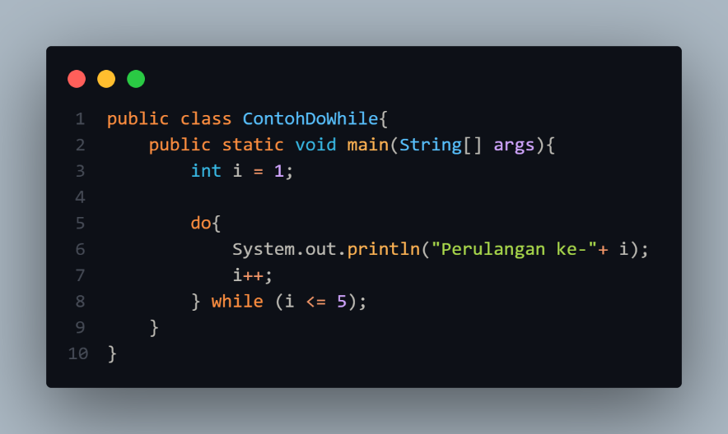
  - Kode

  - Output

  - Penjelasan
    - Deklarasi variabel
Disini kita mendeklarasikan variabel i dengan tipe integer untuk menyimpan nilai hasil perulangan yang akan kita lakukan. Disini kita akan isi dengan 1.
    - Cetak nilai ke layar
Aksi yang akan kita jalankan selama perulangan adalah mencetak “Perulangann ke- ” + nilai i.
    - Lakukan perubahan nilai acuan perulangan
Lakukan penambahan terhadap variabel counter menjadi counter + 1, sehingga setiap perulangan nilai counter terus bertambah hingga batas maksimal perulangan.
    - Cek kondisi perulangan
Terakhir kita akan memeriksa apakah i <= 5, jika benar maka lanjutkan perulangan dan jika salah maka hentikan perulangan.

UNGUIDED

GuGuDan Test

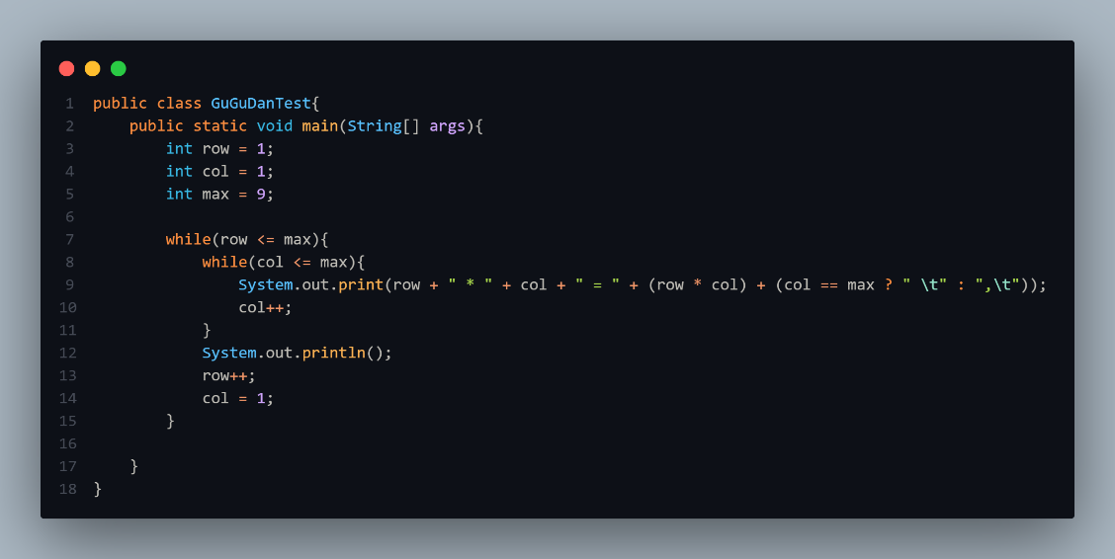
Kode

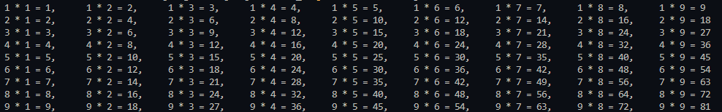
Output

Penjelasan

Deklarasi variabel

Buat variabel max, row, & col dengan tipe integer untuk menyimpan nilai maksimal perulangan, nilai awal baris & nilai awal kolom. Masing-masing kita beri nilai 1.

Perulangan tiap baris

Ulangi selama row <= max, sebuah perulangan untuk tiap kolom dengan col.

Perulangan tiap kolom

Ulangi selama col <= max, perkalian antara row * col. Cetak nilai ke layar dengan format row + " * " + col + " = " + (row * col) + (col == max ? " \t" : ",\t" . “\t” berguna untuk memberi tab antar kolom sehingga lebih rapi. Di akhir string kita juga mengecek apakah kolom ke-n == max, jika benar maka beri koma “,” dan jika tidak maka beri tab saja.

Tambah nilai kolom

Di akhir perulangan kolom kita tambah 1 nilai col sehingga col dapat memenuhi kondisi berhenti.

Tambah nilai baris

Kembali ke perulangan baris, di sini kita tambah nilai row agar perulangan memenuhi kondisi untuk berhenti. Di sini kita juga cetak string kosong sebagai spasi antar baris.

Reset nilai kolom

Terakhir kita reset nilai col ke 1, tujuannya agar pada perulangan berikutnya kolom bisa diulang lagi bukan hanya barisnya.

Multiple Five

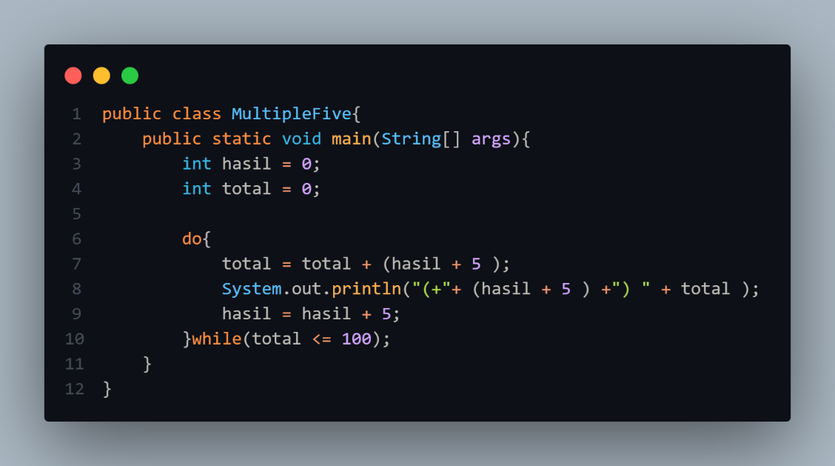
Kode

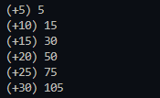
Output

Penjelasan

Deklarasi variabel

Buat variabel hasil & total dengan tipe integer untuk menyimpan nilai bilangan kelipatan 5 dan menyimpan setiap hasil penjumlahannya.

Lakukan perulangan

Dalam perulangan, kita jalankan perintah berikut:

Total diisi dengan total + ( hasil + 5 ). Ini akan mengambil nilai hasil lalu ditambahkan dengan total + 5

Cetak keterangan ke layar dengan "(+"+ (hasil + 5 ) +") " + total

Hasil diisi dengan hasil + 5, ini sebagai angka kelipatan 5

Cek kondisi perulangan

Kita cek apakah total <= 100, jika benar lakukan perulangan jika salah maka hentikan

While print test

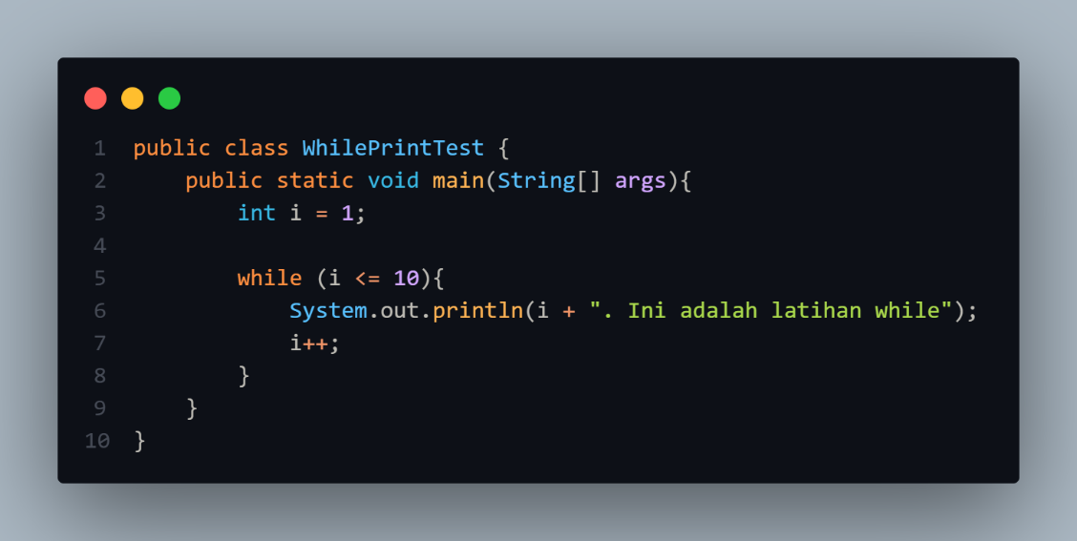
Kode

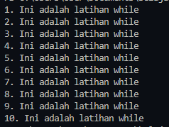
Output

Penjelasan

Deklarasi variabel

Buat variabel i dengan tipe integer untuk menyimpan jumlah perulangan.

Cek kondisi perulangan

Selama i < = 10 maka lakukan perulangan berikut, jika tidak maka hentikan perulangan.

Lakukan perulangan

Cetak ke layar i + ". Ini adalah latihan while" kemudian kita tambah 1 pada i di setiap perulangan.

KESIMPULAN

Menguasai & memahami perulangan dalam bahasa pemrograman sangat penting, karena kita dapat melakukan perintah yang sama berulang-ulang hanya dengan sekali buat, sehingga membuat proses pembuatan kode juga lebih efisien. Pada praktikum di atas juga dijelaskan 2 jenis perulangan yaitu do-while & while-do, yang mana keduanya memiliki konsep yang sama hanya saja memiliki perbedaan pada tahapan pengecekan kondisi, dimana do-while melakukan pengecekan di akhir sehingga perulangan akan dilakukan minimal 1 kali jika salah, sedangkan while-do tidak akan menjalankan kode sama sekali jika kondisi salah/tidak terpenuhi.

